Таблица 1
Состав и распределение участников ЕГЭ по категориям
в 2009-2010 гг.

Категория участников ЕГЭ | Общее количество участников ЕГЭ в  2009 г. (чел.) | Доля от общего количества участников ЕГЭ  в 2009 г. (%) | Общее количество участников ЕГЭ в  2010 г. (чел.) | Доля от общего количества участников ЕГЭ  в 2010 г. (%)
Выпускники дневных школ | 24 980 | 77,58 | 22 138 | 69,83
Выпускники вечерних (сменных) школ | 2 859 | 8,88 | 1 740 | 5,49
Обучающиеся и выпускники учреждений профессионального образования | 2 318 | 7,2 | 6 286 | 19,83
Выпускники прошлых лет | 2 042 | 6,34 | 1 537 | 4,85
ИТОГО | 32 199 | 100 | 31 701 | 100

Диаграмма 2
Участие выпускников в ЕГЭ по нескольким предметам
в Свердловской области в 2010 году

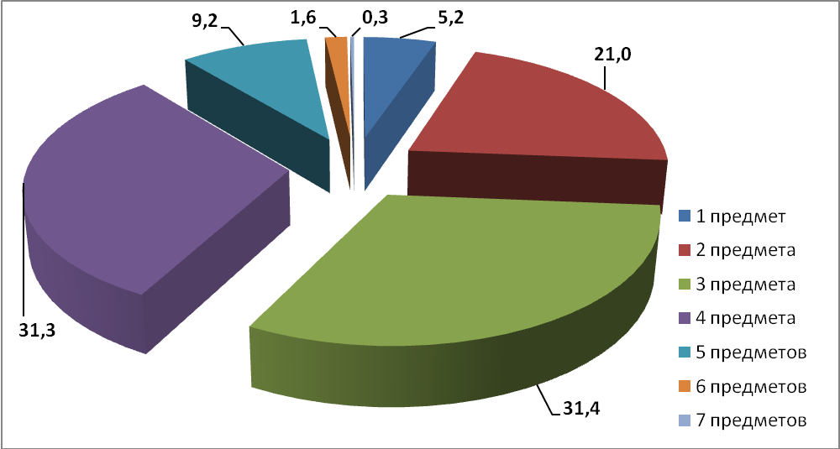

Гендерный состав участников ЕГЭ
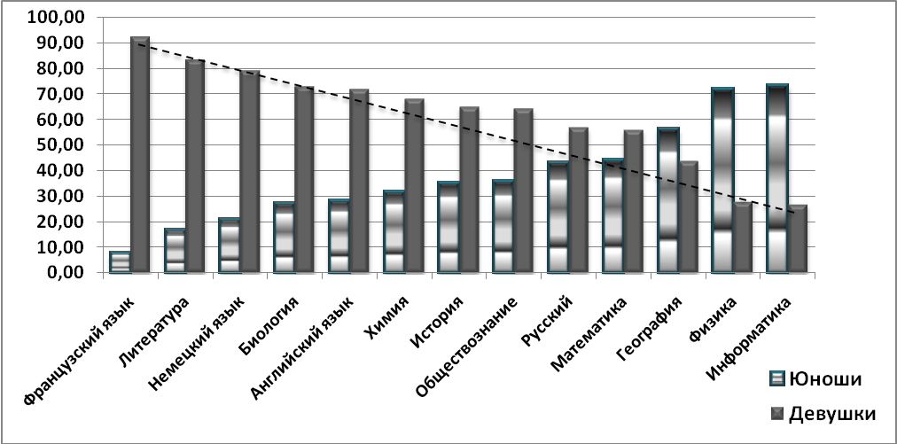

Таблица 4
Средний тестовый балл по общеобразовательным предметам в Свердловской области в 2008-2010 гг.

Предмет | 2008 г. |  | 2009 г. |  | 2010 г. |  | Тенденция изменения среднего балла в 2008-2010 гг.
Предмет | Все категории участников | Выпускники дневных ОУ | Все категории участников | Выпускники дневных ОУ | Все категории участников | Выпускники дневных ОУ | Тенденция изменения среднего балла в 2008-2010 гг.
Русский язык | 56,8 | 56,8 | 56,7 | 58,8 | 57,8 | 60,0 | -
Математика | 35,4 | 35,4 | 40,0 | 41,7 | 38,5 | 41,4 | -
Физика | - | - | 46,2 | 47,5 | 51,2 | 53,0 | ↑
Химия | - | - | 49,3 | 50,4 | 50,9 | 53,0 | -
Информатика | 54,2 | 54,2 | 53,0 | 55,0 | 61,3 | 63,5 | ↑
Биология | 49,0 | 48,9 | 48,4 | 49,0 | 51,1 | 51,7 | ↑
История | - | - | 43,9 | 44,6 | 44,3 | 45,6 | -
География | 44,4 | 44,4 | 46,6 | 47,4 | 48,2 | 49,2 | ↑
Английский язык | 60,3 | 60,3 | 57,0 | 58,2 | 55,0 | 56,0 | ↓
Немецкий язык | 53,1 | 53,1 | 40,2 | 39,7 | 38,6 | 38,7 | ↓
Французский язык | 66,2 | 66,2 | 49,8 | 50,2 | 52,0 | 51,7 | ↓
Обществознание | - | - | 55,0 | 55,6 | 55,3 | 56,0 | -
Литература | 47,5 | 47,5 | 54,2 | 55,9 | 49,4 | 52,8 | -

Результаты единого государственного экзамена
в Таборинском муниципальном районе
2007-2008  учебный год | 2008-2009  учебный год | 2009-2010  учебный год
Обязательные предметы
( русский язык и математика :
% сдавших и средний балл )
100% | 97% | 100%
Русский язык-51.3 | Русский язык-56,2 | Русский язык-51,5
Математика -30 | Математика -39,2 | Математика -33,1
Предметы по выбору (средний балл)
Биология-43,9 | Биология-47 | Биология-46,4
География -41,8 | География -48 | Биология-46,4
Литература -50,2 | Физика -36,2 | Физика -39,8
 | Информатика и ИКТ-56 | Информатика и ИКТ-50,6
 | Химия -37 | Химия -35,5
 | История -42,1 | История -44,4
 | Обществознание -55,7 | Обществознание -51,9
 | Немецкий язык -19 | Обществознание -51,9

Таблица 5
Отклонение средних тестовых баллов выпускников дневных общеобразовательных учреждений Свердловской области от средних тестовых баллов по Российской Федерации в 2010 г.

Предмет | Свердловская область | Таборинский МР | Российская Федерация | Отклонение от среднего балла по РФ
Французский язык | 51,7 |  | 64,4 | -12,7
Биология | 51,7 | 46,4 | 55,5 | -3,8
История | 45,6 | 44,4 | 49,3 | -3,7
География | 49,2 |  | 52,6 | -3,5
Химия | 53,0 | 35,5 | 56,0 | -3,1
Немецкий язык | 38,8 |  | 41,6 | -2,9
Математика | 41,4 | 39,2 | 44,0 | -2,6
Литература | 52,8 |  | 54,5 | -1,7
Обществознание | 56,0 | 51,9 | 56,2 | -0,2
Английский язык | 56,0 |  | 55,6 | 0,4
Информатика | 63,46 | 50,6 | 62,7 | 0,8
Русский язык | 59,99 | 51,5 | 58,2 | 1,8
Физика | 52,96 | 39,8 | 50,5 | 2,5

Таблица 6
Средние тестовые баллы разных категорий участников ЕГЭ в Свердловской области в 2010 году

Предметы | Свердловская область  (все категории участников) | Выпускники Свердловской области (без учащихся СПО, НПО и выпускников прошлых лет) | Выпускники дневных ОУ | Выпускники вечерних ОУ | Учащиеся СПО, НПО | Выпускники прошлых лет
Русский язык | 57,8 | 59,2 | 60,0 | 48,6 | 49,7 | 59,3
Математика | 38,5 | 40,4 | 41,4 | 27,2 | 23,3 | 37,5
Физика | 51,2 | 52,8 | 53,0 | 46,6 | 41,6 | 46,3
Химия | 50,9 | 52,7 | 52,9 | 39,9 | 37,2 | 45,5
Информатика | 61,3 | 63,4 | 63,5 | 58,4 | 43,9 | 64,2
Биология | 51,1 | 51,6 | 51,7 | 46,2 | 45,0 | 56,3
История | 44,3 | 45,3 | 45,6 | 37,3 | 35,7 | 44,4
География | 48,2 | 48,8 | 49,2 | 40,2 | 40,6 | 48,6
Английский язык | 55,0 | 55,9 | 56,0 | 34,6 | 47,9 | 52,2
Немецкий язык | 38,6 | 38,7 | 38,7 | - | 37,9 | 40,7
Французский язык | 52,0 | 51,7 | 51,7 | - | - | 61,0
Обществознание | 55,3 | 55,8 | 56,0 | 50,0 | 49,9 | 56,3
Литература | 49,4 | 52,6 | 52,8 | 41,3 | 35,5 | 51,5

Таблица 7
Количество 100-балльных работ в Свердловской области в 2008 - 2010 гг.

Предмет | 2008 г. |  | 2009 г. |  | 2010 г.
Предмет | Количество (чел.) | Доля от общего количества участников ЕГЭ (%) | Количество (чел.) | Доля от общего количества участников ЕГЭ (%) | Количество (чел.) | Доля от общего количества участников ЕГЭ (%)
Русский язык | 28 | 0,1 | 40 | 0,1 | 35 | 0,1
Математика | 1 | 0,004 | 3 | 0,01 | 4 | 0,02
Физика | - | - | 8 | 0,1 | 2 | 0,03
Химия | - | - | 1 | 0,04 | 4 | 0,2
Информатика и ИКТ | 3 | 0,4 | 0 |  | 2 | 0,1
Биология | 1 | 0,07 | 1 | 0,02 | 1 | 0,02
Обществознание | - | - | 1 | 0,01 | - | -
Литература | 15 | 0,6 | 31 | 1,3 | 2 | 0,1
Всего | 48 |  | 85 |  | 50

Выпускников, получивших 100-балльные результаты по разным дисциплинам, подготовили следующие образовательные учреждения:
Административно-территориальная единица | Образовательное учреждение
г. Ревда | МОУ СОШ № 2
г. Верхняя Пышма | МОУ СОШ № 2
г. Заречный | МОУ СОШ № 1
г. Каменск-Уральский | МОУ СОШ № 4
г. Нижний Тагил | МОУ СОШ № 95
г. Нижний Тагил | МОУ Гимназия № 18
г. Нижний Тагил | МОУ Политехническая гимназия
г. Первоуральск | МОУ СОШ № 12
г. Сухой Лог | МОУ СОШ № 10
г. Екатеринбург | МОУ Гимназия № 2  МОУ Гимназия № 9  МОУ СОШ № 140 г.  МОУ Гимназия № 155  МОУ Гимназия № 210 Корифей  МОУ Гимназия № 40  МОУ Лицей № 110 им Л.К. Гришиной  МОУ Гимназия № 35  МОУ Лицей № 130  МОУ СОШ № 32

Таблица 9
Доля выпускников общеобразовательных учреждений, не набравших минимальное количество баллов по результатам ЕГЭ по русскому языку и математике, в Свердловской области в 2008-2010 гг.

2008 г. |  | 2009 г. |  | 2010 г.
Русский язык | Математика | Русский язык | Математика | Русский язык | Математика
7,6 | 28,3 | 4,3 | 5,9 | 1,5 | 3,3

Таблица 10
Процент выпускников текущего года и выпускников прошлых лет, не преодолевших минимальный порог в 2010 году (%)

Предмет | Процент выпускников текущего года, не преодолевших минимальный порог |  | Процент выпускников прошлых лет, не преодолевших минимальный порог
Предмет | Свердловская область/  Таборинский МР | РФ* | Свердловская область | РФ*
Русский язык | 1,5 | 1,5 | 1,2 | 6,8
Математика | 3,3 | 1,9 | 10,4 | 23,6
Физика | 3,1/20 | 6,0 | 10,5 | 16,3
Химия | 9,3/50 | 5,2 | 14,8 | 20,3
Биология | 8,3/9 | 5,8 | 5,4 | 10,6
География | 11,0 | 7,1 | 18,2 | 15,4
Обществознание | 4,1/14 | 3,7 | 4,9 | 10,4
История | 12,5/14 | 8,2 | 12,4 | 21,2
Литература | 3,5 | 3,5 | 7,5 | 16,3
Английский язык | 5,3 | 4,8 | 18,9 | 17,2
Немецкий язык | 11,5 | 10,5 | 0,0 | 23,5
Французский язык | 0,0 | 0,4 | 0,0 | 1,7
Информатика | 5,8/33 | 7,7 | 9,1 | 24,8

Таблица 11
Доли участников ЕГЭ, не набравших минимальный балл, от общего количества участников ЕГЭ по общеобразовательным предметам в Свердловской области в 2010 г.

Предметы | Категории участников ЕГЭ
Предметы | Свердловская область  (все категории участников) | Выпускники Свердловской области (без учащихся СПО, НПО и выпускников прошлых лет) | Выпускники дневных ОУ | Выпускники вечерних ОУ | Выпускники и обучающиеся  СПО, НПО | Выпускники прошлых лет
Русский язык | 3,1 | 1,5 | 1,0 | 8,7 | 12,4 | 1,2
Математика | 7,7 | 3,3 | 2,3 | 17,4 | 23,3 | 37,5
Физика | 5,1 | 3,1 | 2,9 | 12,9 | 17,2 | 10,5
Химия | 12,7 | 9,3 | 8,9 | 32,3 | 41,2 | 14,8
Информатика | 9,5 | 5,8 | 5,7 | 17,4 | 39,4 | 9,1
Биология | 9,0 | 8,3 | 8,2 | 15,8 | 16,2 | 5,4
История | 15,3 | 12,5 | 11,7 | 30,0 | 39,5 | 12,4
География | 12,5 | 11,0 | 10,3 | 30,4 | 30,0 | 18,2
Английский язык | 6,6 | 5,3 | 5,2 | 16,0 | 17,5 | 18,9
Немецкий язык | 11,6 | 11,5 | 11,5 | - | 0,0 | 0,0
Французский язык | 0,0 | 0,0 | 0,0 | - | - | 0,0
Обществознание | 5,1 | 4,1 | 3,9 | 10,3 | 14,4 | 4,9
Литература | 9,1 | 3,5 | 3,1 | 21,2 | 33,6 | 7,5

Диаграмма 6
Результаты выполнения заданий с развернутым ответом (часть С) по общеобразовательным предметам в Свердловской области в 2010 году
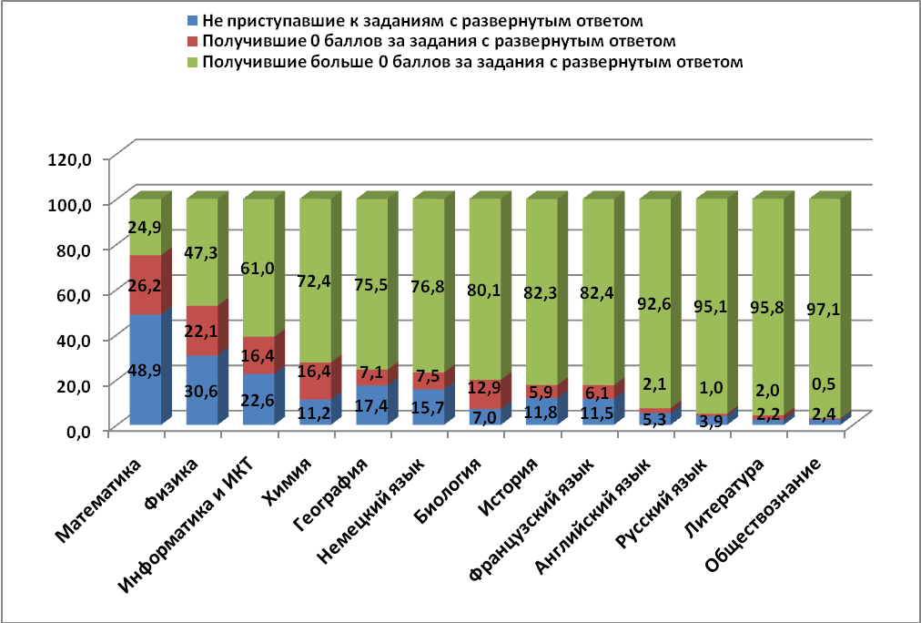

Таблица 12

Распределение тестовых баллов по результатам ЕГЭ по общеобразовательным предметам в Свердловской области в 2010 г.

Общеобразовательный предмет | Диапазон тестовых баллов
Общеобразовательный предмет | 0-10 | 11-20 | 21-30 | 31-40 | 41-50 | 51-60 | 61-70 | 71-80 | 81-90 | 91-100
Общеобразовательный предмет | % | % | % | % | % | % | % | % | % | %
Русский язык | 0,0 | 0,01 | 0,7 | 7,1 | 20,8 | 29,1 | 27,1 | 12,0 | 2,8 | 0,5
Математика | 1,2 | 6,5 | 30,2 | 18,8 | 21,5 | 11,6 | 5,7 | 3,4 | 0,9 | 0,2
Физика | 0,0 | 0,1 | 1,2 | 19,5 | 32,7 | 25,0 | 14,6 | 5,9 | 1,0 | 0,2
Химия | 0,0 | 0,1 | 7,2 | 25,7 | 19,8 | 17,0 | 16,8 | 10,4 | 2,1 | 0,9
Информатика | 0,1 | 0,2 | 1,4 | 7,8 | 14,2 | 24,7 | 22,5 | 18,6 | 8,5 | 2,1
Биология | 0,0 | 0,0 | 1,5 | 21,7 | 31,1 | 22,3 | 13,5 | 8,3 | 1,6 | 0,1
История | 0,0 | 0,1 | 15,1 | 31,7 | 22,5 | 16,5 | 9,5 | 4,2 | 0,3 | 0,0
География | 0,0 | 0,0 | 4,4 | 26,1 | 28,7 | 23,5 | 13,7 | 3,2 | 0,4 | 0,0
Английский язык | 0,8 | 7,0 | 9,6 | 10,5 | 13,2 | 14,6 | 17,4 | 14,8 | 10,0 | 2,2
Немецкий язык | 0,6 | 12,2 | 22,0 | 29,3 | 15,9 | 7,9 | 7,9 | 2,4 | 1,8 | 0,0
Французский язык | 0,0 | 0,0 | 9,9 | 26,4 | 18,7 | 13,2 | 13,2 | 9,9 | 7,7 | 1,1
Обществознание | 0,0 | 0,0 | 0,2 | 7,9 | 26,5 | 33,2 | 23,9 | 8,0 | 0,3 | 0,0
Испанский язык | 0,0 | 0,0 | 0,0 | 0,0 | 0,0 | 0,0 | 0,0 | 0,0 | 100,0 | 0,0
Литература | 2,5 | 3,5 | 4,6 | 11,8 | 22,8 | 34,2 | 14,1 | 5,3 | 0,9 | 0,3

Диаграмма 21
Средние тестовые баллы участников ЕГЭ по некоторым населенным пунктам Свердловской области разных типов
Русский язык
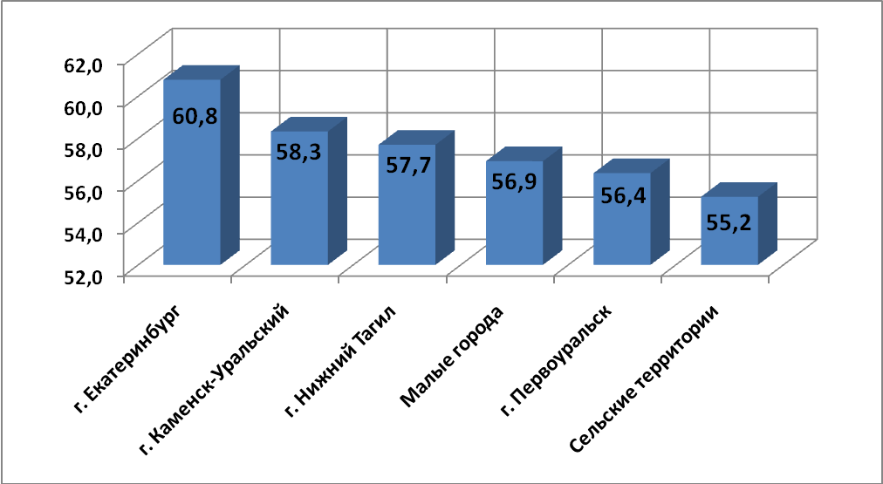

Математика
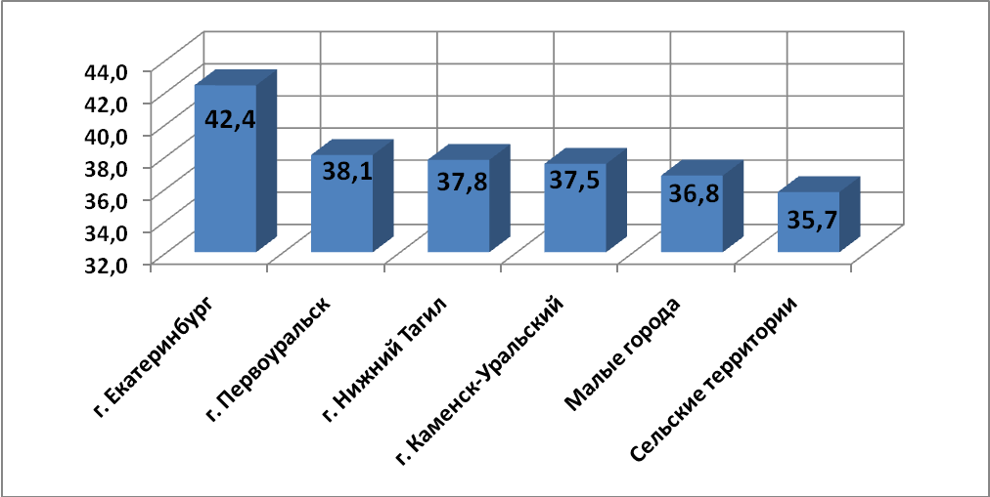

Таблица 15
Средние тестовые баллы выпускников общеобразовательных учреждений относительно уровня изучения предмета

Предмет | Средние тестовые баллы выпускников, изучавших предмет на соответствующем уровне (%) |  |  | Средние тестовые баллы выпускников общеобразовательных учреждений Свердловской области | Средние тестовые баллы по РФ
Предмет | Базовый | Углубленный | Профильный |  | Средние тестовые баллы по РФ
Русский язык | 58,6 | 67,1 | 66,0 | 59,2 | 58,2
Математика | 39,0 | 55,8 | 50,7 | 40,4 | 44,0
Обществознание | 55,2 | 59,3 | 60,8 | 55,8 | 56,2
Физика | 51,1 | 61,8 | 61,1 | 52,8 | 50,5
История | 44,6 | 51,1 | - | 45,3 | 49,3
Биология | 50,8 | 61,3 | 54,6 | 51,6 | 55,5
Химия | 51,0 | 65,7 | 56,4 | 52,7 | 56,0
Информатика | 61,9 | 65,7 | 70,5 | 63,4 | 62,7
Английский язык | 51,4 | 69,9 | 72,3 | 55,9 | 55,6
Литература | 51,5 | 58,0 | 57,7 | 52,6 | 54,5
География | 48,5 | 40,0 | 59,0 | 48,8 | 52,6

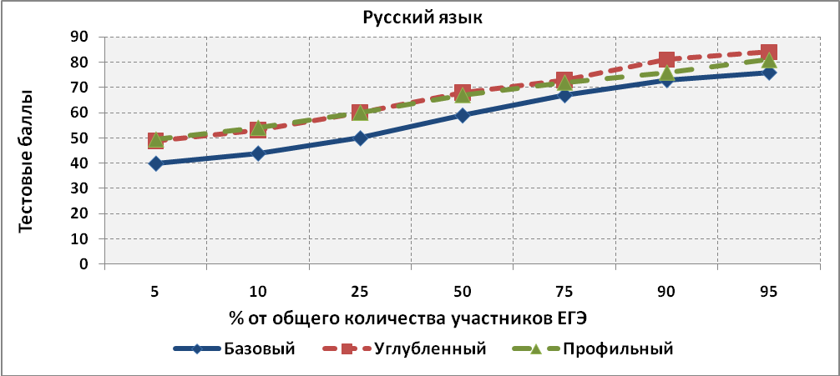
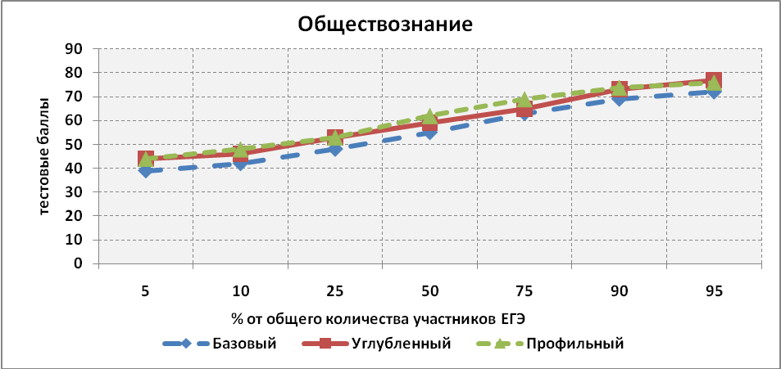

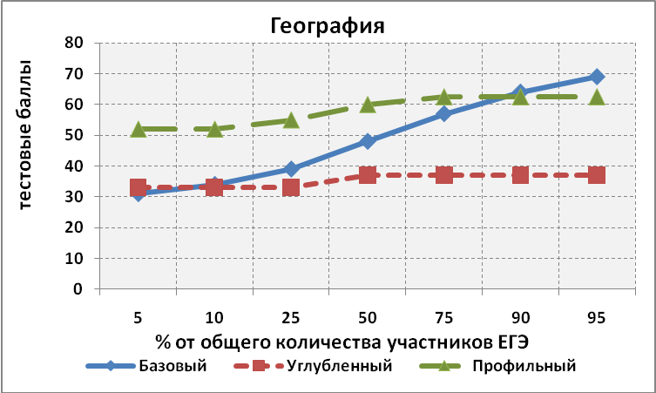
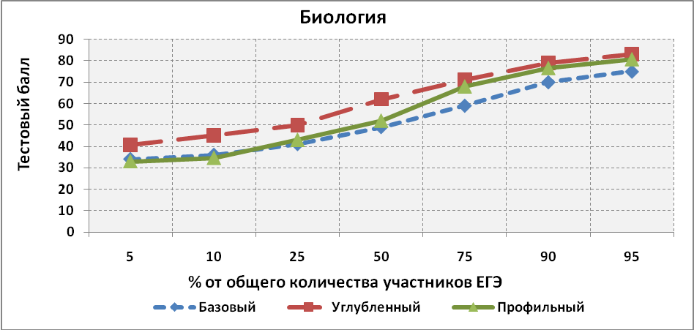

Таблица 16
Сведения об используемых при изучении русского языка учебников и результатах ЕГЭ по русскому языку

№ учебника в базе данных | Название учебника | Количество выпускников, обучавшихся по учебнику (чел.) | Доля выпускников, обучавшихся по учебнику (%) | Средний тестовый балл
14 | Гольцова Н.Г., Шамшин И.В., Мищерина М.А. Русский язык (базовый уровень) | 16 497 | 85,4 | 58,9
18 | Власенков А.И., Рыбченкова Л.М. Русский язык (базовый уровень) | 736 | 3,8 | 58,6
15 | Греков В.Ф. , Крючков С.Е., Чешко Л.А. Русский язык (базовый уровень) | 589 | 3,0 | 58,9
12 | Бабайцева В.В., Михальская А.К. Русский язык (профильный уровень) | 311 | 1,6 | 63,2
21 | Кудрявцева Т.С., Арзуманова Р.А., Нефедова Р.М. Русский язык (профильный уровень) | 8 | 0,04 | 52,6
13 | Власенков А.И., Рыбченкова Л.М. Русский язык (базовый и профильный уровни) | 1 089 | 5,6 | 60,4
17 | Бунеев Р.Н., Бунеева Е.В., Комиссарова Л.Ю. и др. Русский язык (базовый и профильный уровни) | 95 | 0,5 | 68,5
ИТОГО |  | 19 325 | 100,0

Таблица 17
Сведения об учебниках, используемых при изучении алгебры и начал анализа, и результатах ЕГЭ по математике

№ учебника в базе данных | Название учебника | Количество выпускников, обучавшихся по учебнику (чел.) | Доля выпускников, обучавшихся по учебнику (%) | Средний тестовый балл
65 | Башмаков М.И. Математика (базовый уровень) | 65 | 0,5 | 41,5
46 | Колмогоров А.Н., Абрамов А.М., Дудницын Ю.П. и др. Алгебра и начала математического анализа (базовый уровень) | 674 | 4,7 | 41,1
72 | Муравин Г.К., Муравина О.В. Алгебра и начала математического анализа (базовый уровень) | 107 | 0,8 | 41,0
43 | Башмаков М.И. Алгебра и начала математического анализа (базовый уровень) | 260 | 1,8 | 40,2
47 | Мордкович А.Г. Алгебра и начала математического анализа (базовый уровень) | 2059 | 14,4 | 39,1
67 | Бутузов В.Ф., Колягин Ю.М., Луканкин Г.Л. и др. Математика (базовый уровень) | 774 | 5,4 | 38,8
69 | Мордкович А.Г., Смирнова И.М. Математика (базовый уровень) | 862 | 6,0 | 37,0
61 | Бутузов В.Ф. Математика (базовый уровень) | 21 | 0,1 | 46,8
45 | Виленкин Н.Я., Ивашев-Мусатов О.С., Шварцбурд С.И. Алгебра и начала математического анализа (профильный уровень) | 1318 | 9,2 | 54,4
49 | Мордкович А.Г., Семенов П.В. Алгебра и начала математического анализа (профильный уровень) | 308 | 2,2 | 50,0
51 | Никольский С.М., Потапов М.К., Решетников Н.Н. и др. Алгебра и начала математического анализа (базовый и профильный уровни) | 469 | 3,3 | 54,6
70 | Колягин Ю.М., Ткачева М.В., Федорова Н.Е. и др. под ред. Жижченко А.Б. Алгебра и начала математического анализа (базовый и профильный уровни) | 7343 | 51,5 | 39,9
ИТОГО |  | 14260 | 100,0

Таблица 18
Сведения об используемых при изучении обществознания учебников и результатах ЕГЭ по обществознанию

№ учебника в базе данных | Название учебника | Количество выпускников, обучавшихся по учебнику (чел.) | Доля выпускников, обучавшихся по учебнику (%) | Средний тестовый балл
293 | Никитин А.Ф. Обществознание (базовый уровень) | 6 | 0,1 | 56,2
285 | Боголюбов Л.Н., Городецкая Н.И., Матвеев А.И. под ред. Боголюбова Л.Н. Обществознание (базовый уровень) | 1793 | 21,6 | 55,5
291 | Кравченко А.И., Певцова Е.А. Обществознание (базовый уровень) | 4584 | 55,3 | 54,9
297 | Поляков Л.В., Неклесса А.И., Ионин Л.Г. и др. Обществознание (базовый уровень) | 47 | 0,6 | 53,5
289 | Гуревич П.С., Николаева Е.З. Обществознание (базовый уровень) | 1 | 0,01 | 41,0
287 | Боголюбов Л.Н., Лазебникова А.Ю., Кинкулькин А.Т. и др. под ред. Боголюбова Л.Н. Обществознание (профильный уровень) | 605 | 7,3 | 58,6
299 | Матвеев А.И., Кудрявцев В.Н. , Амбросимова Е.Б. под ред. Боголюбова Л.Н. Право (профильный уровень) | 3 | 0,04 | 40,7
283 | Боголюбов Л.Н., Иванова Л.Ф., Лабезникова А.Ю. и др. Обществознание (базовый и профильный уровни) | 1197 | 14,4 | 56,4
305 | Певцова Е.А. Право (базовый и профильный уровни) | 59 | 0,7 | 54,5
 | ИТОГО | 8295 | 100,0
Таблица 19
Сведения об используемых при изучении обществознания учебников и результатах ЕГЭ по истории

№ учебника в базе данных | Название учебника | Количество выпускников, обучавшихся по учебнику (чел.) | Доля выпускников, обучавшихся по учебнику (%) | Средний тестовый балл
207 | Измозик В.С., Рудник С.Н. под ред. Ганелина Р.Ш. История. История России (базовый уровень) | 3 | 0,1 | 51,0
226 | Сороко-Цюпа А.О., Смирнов В.П., Строганов А.И. под ред. Искендерова А.А. Всеобщая история. Новейшая история (базовый уровень) | 15 | 0,4 | 50,7
205 | Левандовский А.А., Щетинов Ю.А., Мироненко С.В. История России (базовый уровень) | 250 | 7,4 | 47,8
224 | Алексашкина Л.Н., Данилов А.А., Косулина Л.Г. История (базовый уровень) | 68 | 2,0 | 44,6
196 | Алексашкина Л.Н. Всеобщая история (базовый уровень) | 22 | 0,6 | 44,4
225 | Чудинов А.В., Гладышев А.В., Степанов Ю.Г. и др. под ред. Чудинова А.В., Гладышева А.В. История (базовый уровень) | 3 | 0,1 | 44,0
215 | Волобуев О.В., Клоков В.А., Пономарев М.В. и др. История (базовый уровень) | 45 | 1,3 | 43,6
217 | Загладин Н.В., Симония Н.А. История (базовый уровень) | 433 | 12,8 | 42,4
202 | Волобуев О.В., Кулешов С.В. под ред. Данилевского И.Н. История России (базовый уровень) | 64 | 1,9 | 40,8
220 | Уткин А.И., Филиппов А.В., Алексеев С.В. и др. под ред. Данилова А.А., Уткина А.И., Филиппова А.В. История России (базовый уровень) | 14 | 0,4 | 40,6
213 | Шестаков В.А. под ред. Сахарова А.Н. История России (профильный уровень) | 23 | 0,7 | 55,7
221 | Чубарьян О.А., Данилов А.А., Пивовар Е.И. и др. под ред. Чубарьяна А.О. История России (профильный уровень) | 117 | 3,5 | 48,2
218 | Сороко-Цюпа О.С., Смирнов В.П., Строганов А.И. История (профильный уровень) | 9 | 0,3 | 46,9
198 | Загладин Н.В. Всеобщая история (базовый и профильный уровни) | 776 | 22,9 | 46,3
200 | Улунян А.А., Сергеев Е.Ю. под ред. Чубарьяна А.О. Всеобщая история. Новейшая история (базовый и профильный уровни) | 3 | 0,1 | 63,3
211 | Загладин Н.В., Козленко С.И., Минаков С.Т. и др. История России (базовый и профильный уровни) | 1542 | 45,5 | 45,3
ИТОГО |  | 3387 | 100,0

Таблица 20
Сведения об используемых при изучении физики учебников и результатах ЕГЭ по физике

№ учебника в базе данных | Название учебника | Количество выпускников, обучавшихся по учебнику (чел.) | Доля выпускников, обучавшихся по учебнику (%) | Средний тестовый балл
107 | Пурышева Н.С., Важеевская Н.Е., Исаев Д.А., Чаругин В.М. Физика (базовый уровень) | 31 | 1,7 | 55,1
93 | Генденштейн Л.Э., Дик Ю.И. Физика (базовый уровень) | 109 | 5,9 | 52,2
99 | Тихомирова С.А., Яворский Б.М. Физика (базовый уровень) | 20 | 1,1 | 50,3
95 | Глазунов А.Т., Кабардин О.Ф., Малинин А.Н. и др. под ред. Пинского А.А., Кабардина О.Ф. Физика (профильный уровень) | 100 | 5,4 | 65,2
91 | Мякишев Г.Я., Синяков А.З. Физика (профильный уровень) | 240 | 13,1 | 62,0
97 | Мякишев Г.Я., Буховцев Б.Б., Чаругин В.М. Физика (базовый и профильный уровни) | 1337 | 72,8 | 52,8
ИТОГО |  | 1837 | 100,0

Таблица 21
Сведения об используемых при изучении химии учебников и результатах ЕГЭ по химии

№ учебника в базе данных | Название учебника | Количество выпускников, обучавшихся по учебнику (чел.) | Доля выпускников, обучавшихся по учебнику (%) | Средний тестовый балл
123 | Габриелян О.С. Химия (базовый уровень) | 856 | 58,5 | 50,7
133 | Рудзитис Г.Е., Фельдман Ф.Г. Химия (базовый уровень) | 117 | 8,0 | 50,5
145 | Нифантьев Э.Е., Оржековский П.А. Химия (базовый уровень) | 7 | 0,5 | 47,4
143 | Гузей Л.С., Суровцева Р.П., Лысова Г.Г. Химия (базовый уровень) | 13 | 0,9 | 45,3
142 | Габриелян О.С., Остроумов И.Г., Соловьев С.Н. Химия (профильный уровень) | 49 | 3,4 | 58,6
121 | Габриелян О.С., Лысова Г.Г. Химия (профильный уровень) | 271 | 18,5 | 58,5
125 | Кузнецова Н.Е., Литвинова Т.Н., Левкин А.Н. под ред. Кузнецовой Н.Е. Химия (профильный уровень) | 94 | 6,4 | 55,1
134 | Цветков Л.А. Химия (базовый и профильный уровни) | 7 | 0,5 | 63,4
136 | Нифантьев Э.Е. Органическая химия (базовый и профильный уровни) | 20 | 1,4 | 52,4
144 | Кузнецова Л.М. Химия (базовый и профильный уровни) | 28 | 1,9 | 47,8
ИТОГО |  | 1462 | 100,0

Средние тестовые баллы выпускников общеобразовательных учреждений, обучавшихся у педагогов разных квалификационных категорий
Предмет | Средние тестовые баллы выпускников, обучавшихся у педагогов соответствующей квалификационной категории (%) |  |  |  | Средние тестовые баллы выпускников общеобразовательных учреждений Свердловской области | Средние тестовые баллы по РФ
Предмет | ВКК | 1 КК | 2 КК | Без категории |  | Средние тестовые баллы по РФ
Русский язык | 63,7 | 58,2 | 53,9 | 56,8 | 59,2 | 58,2
Математика | 44,8 | 39,7 | 37,5 | 38,1 | 40,4 | 44,0
Обществознание | 57,9 | 54,9 | 53,3 | 54,7 | 55,8 | 56,2
Физика | 56,7 | 51,7 | 47,0 | 51,8 | 52,8 | 50,5
История | 48,5 | 44,2 | 43,6 | 42,3 | 45,3 | 49,3
Биология | 55,8 | 50,0 | 47,2 | 53,3 | 51,6 | 55,5
Химия | 57,8 | 50,1 | 47,9 | 49,5 | 52,7 | 56,0
Информатика | 67,2 | 61,7 | 55,9 | 59,9 | 63,4 | 62,7
Английский язык | 62,2 | 53,3 | 43,9 | 56,3 | 55,9 | 55,6
Литература | 56,0 | 51,1 | 47,3 | 52,5 | 52,6 | 54,5
География | 53,3 | 48,1 | 45,1 | 45,3 | 48,8 | 52,6

Обратим особе внимание, на административно-территориальные единицы, сосредоточенные в 3 секторе: для них характерны более высокие доли выпускников, не набравших минимальное количество баллов как по русскому языку, так и по математике, чем по Свердловской области. Это ГО Дегтярск, Талицкий ГО, ГО Верхотурский, Ирбитское МО, Нижнетуринский ГО, Каменский ГО, Режевской ГО, Ачитский ГО, Качканарский ГО, Тавдинский ГО, ГО Карпинск, Шалинский ГО .

Результаты ГИА-9 в Таборинском МР
(обязательные предметы)
Русский язык | Математика
Количество участников: 8 или 15,6% | Количество участников:7 или 13,7%
Средний балл-3,7 | Средний балл-3,3

Результаты предметных олимпиад в Таборинском МР
( муниципальный тур )
2007-2008  учебный год | 2008-2009  учебный год | 2009-2010  учебный год
Количество предметов
6 | 9 | 8
Количество образовательных учреждений-участников
4 | 6 | 6
Общее количество участников
54 | 97 | 99
Количество победителей муниципального тура
22 | 24 | 25

Предварительные результаты
муниципального тура предметной олимпиады в Таборинском МР в 2010-2011 уч. году.

Предмет | Участники –МОУ: | Количество участников- обучающихся | Количество победителей и призеров (преодолели 50% барьер)
Биология (23.11.10) | ТСОШ, КООШ, ТООШ. | 18 | 1
Обществознание (18,11,10) | ТСОШ,КООШ | 17 | 5
Литература (19.11.10) | ТСОШ | 7 | 1
Немецкий язык (22.11.10) | ТСОШ | 1 | 0
География (16.11.10) | ТСОШ, ТООШ, ОВОШ | 3 | 0
Математика (24.11.10) | ТСОШ,ОВОШ,КООШ | 7 | 0

Результаты районного Конкурса эрудитов
в Таборинском МР в 2010 году

Результаты Умного и быстрого раундов
3-4 классы | 26 участников | 16 призеров | Из них ТСОШ (8), ОвООШ (6), КООШ (1), ОЗОШ(1)
Результаты Конкурса специалистов
5-6 классы | 58 участников | 24 призера | Из них ТСОШ (5), КООШ (13), ОЗОШ (1), ОВОШ (1), ПООШ (1), ТООШ (1)

